2018年9月12日 9:01

开启保护模式的密码登录

•

•

•

•

•

•

•

设置protected-mode yes（配置文件）

临时配置开启protected-mode yes

6379>config set protected-mode yes

配置requirepass 123456（配置文件）

临时设置password

6380>config set requirepass 123456（linux的redis客 户端）

6380>config set requirepass ""(取消密码)

linux客户端登录

#redis-cli -p 6379

6379>auth 123456

jedis链接

jedis.auth（“123456”）

redis.clients.jedis.exceptions.JedisDataException:

DENIED Redis is running in protected mode because protected mode is enabled, no bind address was

specified, no authentication password is requested to clients. In this mode connections are only

accepted from the loopback interface. If you want to connect from external computers to Redis you may

adopt one of the following solutions: 1) Just disable

分区 day03all 的第 1页

adopt one of the following solutions: 1) Just disable protected mode sending the command 'CONFIG SET protected-mode no' from the loopback interface by

connecting to Redis from the same host the server is

running, however MAKE SURE Redis is not publicly

accessible from internet if you do so. Use CONFIG

REWRITE to make this change permanent. 2)

Alternatively you can just disable the protected

mode by editing the Redis configuration file, and

setting the protected mode option to 'no', and then

restarting the server. 3) If you started the server

manually just for testing, restart it with the '--

protected-mode no' option. 4) Setup a bind address or an authentication password. NOTE: You only need to do one of the above things in order for the server to start accepting connections from the outside.

分区 day03all 的第 2页

jedis客户端代码

2018年9月12日 9:27

1. jedis链接redis服务

//1 使用jedis链接redis的服务

@Test

public void test01(){

//通过生成一个jedis对象,构造方法时传入ip 端口等内 容

Jedis jedis=new Jedis("106.75.120.140",6379); jedis.set("school", "tedu");

System.out.println(jedis.get("school"));

}

1. 代码模拟缓存获取商品信息的步骤

//2 模拟缓存逻辑在系统中的步骤

@Test

public void test02(){

System.out.println("用户开始请求访问商 品:1238126");

//生成一个可以操作的全局唯一的key值,存储对应商 品信息的key-

//value就是商品数据

String key="Item_"+"1238122";

String value="";

//判断key是否在缓存存在,如果存在,不需要访问数据 库,直接返回数据

分区 day03all 的第 3页

库,直接返回数据

//如果不存在,需要访问数据库,从数据库获取数据后存 入缓存,等待后续访问使用

Jedis jedis=new Jedis("106.75.120.140",6379);

if(jedis.exists(key)){

System.out.println("商品信息,由缓存拦截,用户获 取商品信息");

value=jedis.get(key);

System.out.println("商品信息:"+value);

}else{

System.out.println("缓存数据未命中");

System.out.println("从数据库获取商品信息"); value="考面包机";

System.out.println("数据库商品:"+value);

//将数据存到缓存供后续访问

jedis.set(key, value);

}

}

1. 数据分片之自定义分片计算

上两步操作没有涉及到6380 6381的操作

如果使用3个节点来存储大量数据,分布式存储.

分区 day03all 的第 4页

海量数据,经过代码客户端,需要下发到不同的redis节点进行存储,需要一种下分数据的计算逻辑,这种逻辑的不同,会导致最终3个节点存储的数据结果不一样;这种下分的逻辑实现在代码中是一套计算方法,在数据的分布式结构中称之 为数据分片的计算.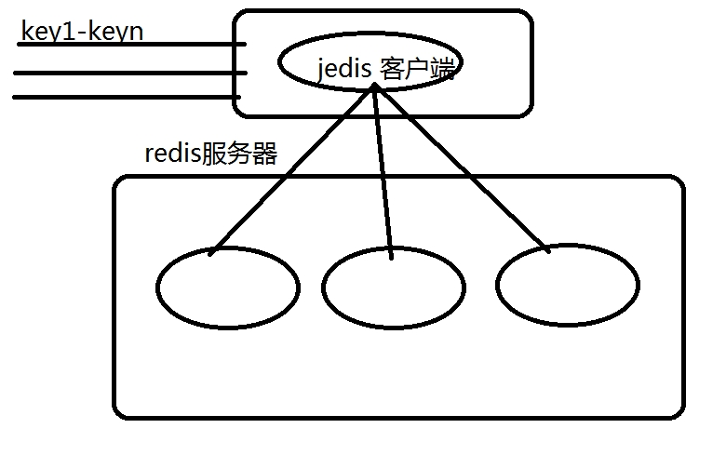

//实现自定义的数据分片计算

@Test

public void test03(){

//数据分片计算需要根据数据,key值得取值不同,定 义对应的计算逻辑

//for循环模拟key-value数据对的海量生成 100条

Jedis jedis1=new

Jedis("106.75.120.140",6379);

Jedis jedis2=new

Jedis("106.75.120.140",6380);

Jedis jedis3=new

Jedis("106.75.120.140",6381);

for(int i=0;i<100;i++){

String key="item_key_"+i;

String value="item_value_"+i;

分区 day03all 的第 5页

//如何将这100条下分 if(i<30){//存到6379

jedis1.set(key, value);

}else if(i<66){//6380

jedis2.set(key, value);

}else if(i<100){

jedis3.set(key, value);

}else{

jedis1.set(key, value);

}}}

如何实现自定义数据分片:

1. 需要对你的数据有所了解
2. key值在不同的领域,取值范围是不同的.
3. 数据量必须固定才可以实现负载均衡(因为计算逻辑有问题)

自定义数据分片的缺点:

一旦数据增加,会造成某个,某几个节点的压力过大(数 据倾斜)

key值取值范围变动,计算方法也需要随之变动.

一旦数据变动,代码改,key值取值范围变动,代码也得变 动

1. 数据分片之hash取余计算

需要一种解决数据倾斜,解决key值总在变动的取值范围的 对应的适合的计算方法.来完成数据分片的计算.

分区 day03all 的第 6页

对应的适合的计算方法.来完成数据分片的计算.

hash取余计算.

hashCode(): 是一种基于hash散列的散列算法,可以在java 代码中,把任何对象(二进制),计算成一个对应的int取值区

间的值.任何类型的数据对象,都可以通过hashcode换算成

整数.

取余:海量的计算之后,取余结果有个固定的整数区间,例如 对3取余得到[0,1,2]

hash取余就可以对一个海量的key值取值区间进行映射到整 数区间,然后对一个n取余得到[0,1,2,n-1]

hashCode的散列得到的是-21亿-21亿的取值;

((key.hashCode())&Integer.MAX_VALUE)%3

@Test

public void test05(){

//数据分片计算需要根据数据,key值得取值不同,定 义对应的计算逻辑

//for循环模拟key-value数据对的海量生成 100条

Jedis jedis1=new

Jedis("106.75.120.140",6379);

Jedis jedis2=new

Jedis("106.75.120.140",6380);

Jedis jedis3=new

Jedis("106.75.120.140",6381);

for(int i=0;i<100;i++){

//如果要做负载均衡的逻辑均衡,根据性能分配

分区 day03all 的第 7页

//如果要做负载均衡的逻辑均衡,根据性能分配 权重

//6379==2 6380==1 6381==1

//根据权重值得总和设计n

String key="item_key_"+i;

String value="item_value_"+i; int n=3;

int

hashResult=((key.hashCode())&Integer.M AX_VALUE)%n;

if(hashResult==0){//6379

jedis1.set(key, value);

}else if(hashResult==1){

//6380

jedis2.set(key, value);

}else{//6381

jedis3.set(key, value);

}

}

}

1. jedis的数据分片

jedis将数据分片的计算封装到了一个JedisShard的对象中

(数据分片对象);创建对象时,将需要的数据都传递进去了.节 点信息作为数据封装到这个对象中.底层数据分片的计算原

理--hash一致性.

@Test

public void test06(){

//收集一下节点信息

分区 day03all 的第 8页

//收集一下节点信息

List<JedisShardInfo> infoList=new

ArrayList<JedisShardInfo>();

JedisShardInfo info1=

new JedisShardInfo("106.75.120.140", "", 6379, 300, 5);

JedisShardInfo info2=

new JedisShardInfo("106.75.120.140", "", 6380, 300, 1);

JedisShardInfo info3=

new JedisShardInfo("106.75.120.140", "", 6381, 300, 1);

//信息对象添加到收集的list中

infoList.add(info3);

infoList.add(info2);

infoList.add(info1);

//创建一个分片链接对象,底层实现了链接各自节 点的jedis对象

ShardedJedis sJedis=new

ShardedJedis(infoList);

for(int i=0;i<100;i++){

String key="item_key_"+i;

String value="item_value_"+i; sJedis.set(key, value);

//hash一致性

}

sJedis.close();

}

分区 day03all 的第 9页

}

1. jedis的数据分片连接池

为了减少资源的浪费,不需要每次创建分片连接对象后直接 销毁,jedis提供了分片对象的连接池的创建;需要给连接池 一些参数,maxIdle,minIdle,maxTotal(最大连接数)

@Test

public void test08(){

//jedis提供分片对象的连接池

//收集节点信息

List<JedisShardInfo> infoList=new ArrayList<JedisShardInfo>();

JedisShardInfo info1=

new JedisShardInfo("106.75.120.140", 6379); JedisShardInfo info2=

new JedisShardInfo("106.75.120.140", 6380); JedisShardInfo info3=

new JedisShardInfo("106.75.120.140", 6381);

//信息对象添加到收集的list中

infoList.add(info3);

infoList.add(info2);

infoList.add(info1);

//创建一个池子的配置对象

JedisPoolConfig config=new

JedisPoolConfig();

config.setMaxIdle(8);

config.setMaxTotal(200);

//利用节点信息list和配置对象config构造连接池 ShardedJedisPool pool=new

分区 day03all 的第 10页

ShardedJedisPool pool=new

ShardedJedisPool(config, infoList);

//从连接池获取资源操作数据

ShardedJedis sJedis = pool.getResource(); sJedis.set("test01", "value01");

String value = sJedis.get("test01");

System.out.println(value);

pool.returnResource(sJedis);

}

Springboot整合redis连接池

2018年9月12日 10:31

将redis的技术利用代码整合到框架的最终目的,由

spring框架维护对象的使用,维护一个连接池对象,由工程师封装连接池的调用,set,get,exists,每次方法调用都获

取一个连接,方法调用完毕,连接归还;

三个节点的分布式集群整合到springboot

1. 配置redis的连接信息,配置pool的信息application.properties

#Redis 节点连接信息,构造连接池的配置信息 spring.redis.nodes=

106.75.120.140:6379,106.75.120.140:6380,106.75.1

20.140:6381

spring.redis.pool.maxIdle=8

spring.redis.pool.minIdle=1

spring.redis.pool.maxTotal=100

spring.redis.pool.maxWait=500

1. 编写读取的属性创建的configuration配置类

利用@Value 把配置文件中的属性数据读取到当前 的私有属性里

封装方法,利用私有属性中的配置数据创建连接池对

象

在方法上添加@Bean,这个方法的返回对象会被框架 维护

package com.jt.config;

import java.util.ArrayList;

分区 day03all 的第 12页

import java.util.ArrayList;

import java.util.List;

import

org.springframework.beans.factory.annotation.Val ue;

import

org.springframework.context.annotation.Bean;

import

org.springframework.context.annotation.Configur ation;

import redis.clients.jedis.JedisPoolConfig;

import redis.clients.jedis.JedisShardInfo;

import redis.clients.jedis.ShardedJedisPool;

@Configuration

public class RedisConfig {

//收集属性信息

@Value("${spring.redis.nodes}")

private String nodes;

@Value("${spring.redis.pool.maxIdle}")

private Integer maxIdle;

@Value("${spring.redis.pool.minIdle}")

private Integer minIdle;

@Value("${spring.redis.pool.maxTotal}") private Integer maxTotal;

@Value("${spring.redis.pool.maxWait}")

private Integer maxWait;

//创建一个配置对象config

public JedisPoolConfig getConfig(){

分区 day03all 的第 13页

public JedisPoolConfig getConfig(){

JedisPoolConfig config=new

JedisPoolConfig();

config.setMaxIdle(maxIdle);

config.setMinIdle(minIdle);

config.setMaxTotal(maxTotal);

config.setMaxWaitMillis(maxWait);

return config;

}

//利用属性,利用config对象构造一个连接池对象

//@Bean的注解一旦添加到方法上,此方法在被调用 时,返回的对象

//就会由spring来管理,与<bean>标签类似

@Bean

public ShardedJedisPool getPool(){

//从nodes解析节点信息,"106.75.120.140"

6379

List<JedisShardInfo> infoList=new

ArrayList<JedisShardInfo>();

//nodes根据逗号切割

String[] node = nodes.split(",");//node {"106.8.9.9:6379","",""}

for (String hostAndPort : node) {

//获取ip字符串,和port端口号

String[] info =

hostAndPort.split(":");//{"10.9.9.9","6379 "}

int port=Integer.parseInt(info[1]);

分区 day03all 的第 14页

int port=Integer.parseInt(info[1]); JedisShardInfo jInfo=new

JedisShardInfo(info[0],port); infoList.add(jInfo);

}

//创建连接池

ShardedJedisPool pool=new

ShardedJedisPool(getConfig(),infoList); return pool;

}

}

1. 在封装类中,将连接池对象注入,进行方法的二次封装; 减少api底层的学习成本,主要精力就可以放到业务上了; package com.jt.service;

import

org.springframework.beans.factory.annotation.Aut owired;

import org.springframework.stereotype.Service;

import redis.clients.jedis.ShardedJedis;

import redis.clients.jedis.ShardedJedisPool;

@Service

public class RedisService {

@Autowired

private ShardedJedisPool pool;

//利用pool封装几个常用的方法set,set+超

时,get,exists,expire

分区 day03all 的第 15页

时,get,exists,expire

public void set(String key,String value){

ShardedJedis jedis = pool.getResource(); jedis.set(key, value);

pool.returnResource(jedis);

}

public void set(String key,String value,Integer second){

ShardedJedis jedis = pool.getResource(); jedis.setex(key, second, value);

pool.returnResource(jedis);

}

public String get(String key){

ShardedJedis jedis = pool.getResource(); String value=jedis.get(key);

pool.returnResource(jedis);

return value;

}

public Boolean exists(String key){

ShardedJedis jedis = pool.getResource(); Boolean exists = jedis.exists(key);

pool.returnResource(jedis);

return exists;

}

}

分区 day03all 的第 16页

Hash一致性

2018年9月12日 11:49

对比哈希取余算法,了解hash一致性

hash取余算法在数据层面的分片计算的缺点;会导致节点扩容和删除时的迁移数据量过大的问题

缺点:数据节点的扩容,删除情况下,节点的数量越多,数据需要迁移的可能性越大(数据量越大)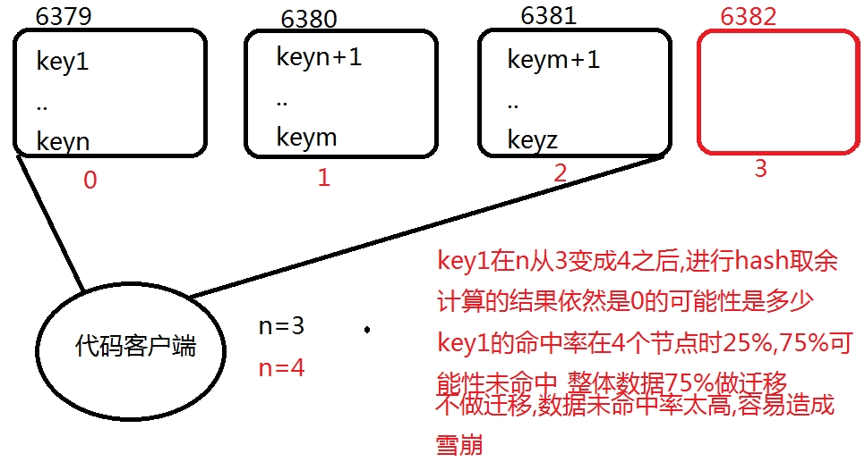

jedis实现的hash一致性

介绍:本质是一种散列算法,1997麻省理工的学生计算的公式.这种数学模型可以将计算机中的任何数据散列映射0-43亿正整数.这个整数区间在计算机领

域中可以做到一个环的效果,hash环.

jedis实现的hash一致性散列算法,实现key和node节点对应关系;

分区 day03all 的第 18页

jedis实现的hash一致性散列算法,实现key和node节点对应关系;

利用hash上的映射结果,可以完成key值对应节点的存储关系;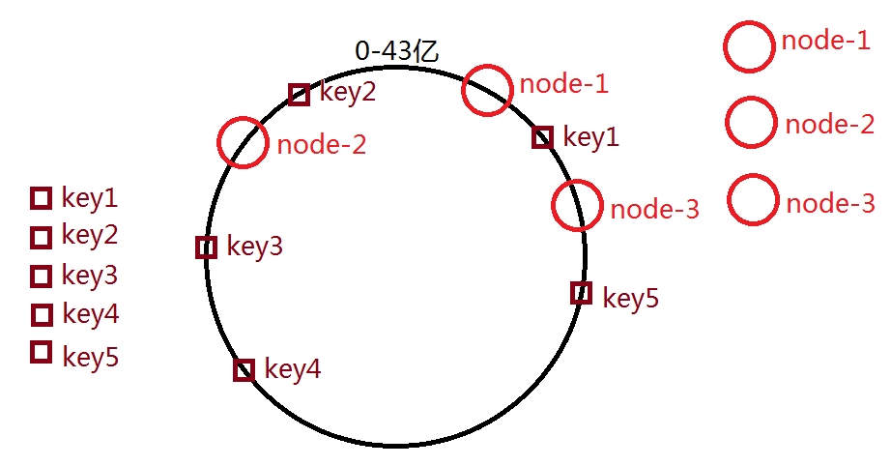

key值得整数映射,顺时针寻找最近的节点整数映射.完成存储的对应关系.

上图的存储结果

node1:key2

node2:key3,4,5

node3:key1

根据这种数学模型的计算,新加入的节点,在途中只有映射到绿色弧线这一段的key需要进行迁移,节点数量越多,弧线的截取越短,key值迁移量越小.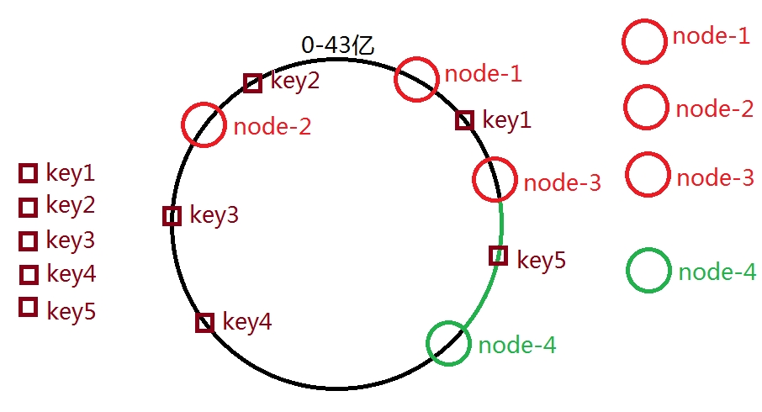

数据的平衡性如何解决?

分区 day03all 的第 19页

jedis引入了一个虚拟节点的概念

每个真实节点的信息,都会做字符串拼接,形成若干个虚拟节点

node1: 10.9.8.9:6379

node1-1:10.9.8.9:6379#1

node1-2:10.9.8.9:6379#2

引入的虚拟节点,也会映射到hash环,key值一样在做顺时针寻找节点整数,一旦对应虚拟节点,就会找到虚拟节点的真实节点存储;虚拟节点越多,数据的平衡性越好;虚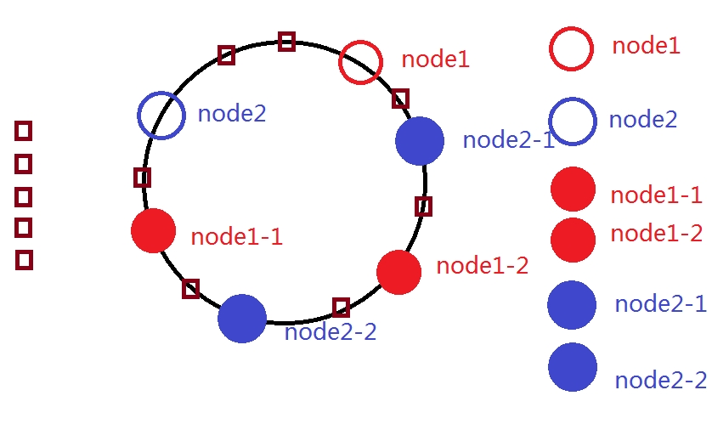

拟节点越多,添加节点的迁移量越小;jedis的虚拟节点数量是160*weight,默认

weight是1

什么是hash一致性

答:是一种数学模型在分布式中数据分片计算的代码实现;

hash一致性作用是什么

答:解决数据倾斜(只要是散列算法,永远无法避免数据倾斜).解决扩容,减少节点时, 元数据的未命中过大.

hash的逻辑是如何实现的

答:散列映射,应道43亿正整数圆环上,通过对象数据做散列计算与整数对应,从而实现key值得整数顺时针寻找最近的节点映射整数进行存储,数据平衡引入了节点的虚拟节点,在jedis中160*weight个虚拟节点

分区 day03all 的第 20页

分区 day03all 的第 21页

redis高可用分布式结构主从复制

2018年9月12日 14:45

三个单节点的redis分布式集群存在缺点:

某个分片未命中时(节点宕机),导致数据库压力过大,数据 量过大的情况下,造成雪崩;

修改当前的分布式redis结构

红色方框内的节点保证了一个数据分片的主从结构; 这种主从结构的功能: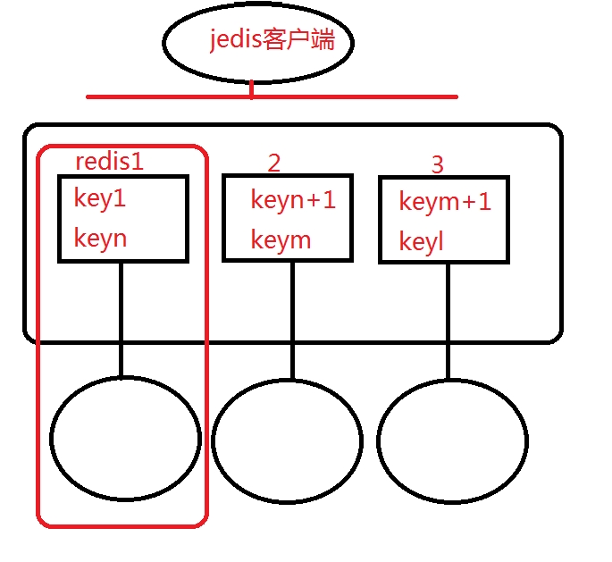

1. 宕机替换,主节点一旦宕机,从节点可以实现顶替的作用
2. 一定要具备主节点的数据

高可用的基础:主从复制,数据备份.

redis提供多级主从,一主多从的结构.最多二级主从,一主

分区 day03all 的第 22页

redis提供多级主从,一主多从的结构.最多二级主从,一主 最多加留个从节点,在复杂的结构就不稳定.

搭建一主二从的结构

**操作步骤**

1. 准备主从节点的配置文件
2. 分别编辑配置文件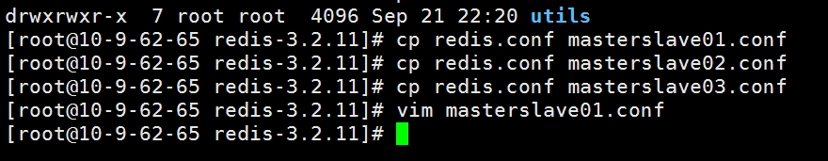

bind:注释掉

port:修改成6382 6383 6384

protected-mode no

diamonize yes

pid文件名称根据端口修改

log文件

dump文件

1. 分别启动对应文件的redis服务

#redis-server 文件名

1. 启动各自的redis服务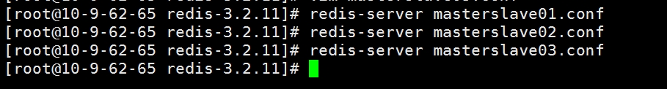

#6383>info

查看replication

#6383>info replication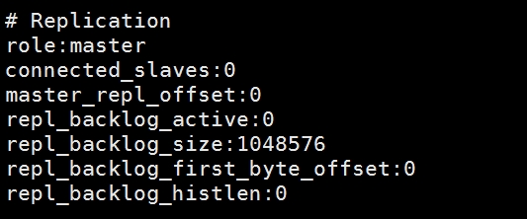

分区 day03all 的第 23页

#6383>info replication

1. 调用客户端命令启动一主两从结构

6382--主节点

6383,6384--从节点

需要在**从节点**的客户端执行命令

#6383>slaveof host port(云主机的主节点ip需要 使用内网地址)

执行当前节点挂接的主节点ip和端口

5 挂接完成返回ok查看主节点和从节点的replication变 化内容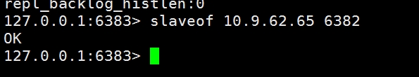

6382主节点内容

6383,6384内容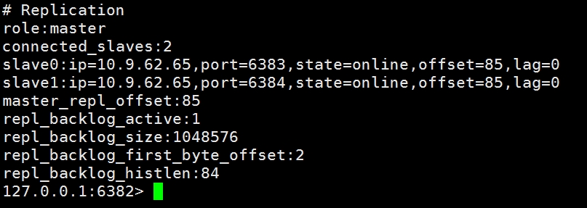

分区 day03all 的第 24页

**主从复制的测试**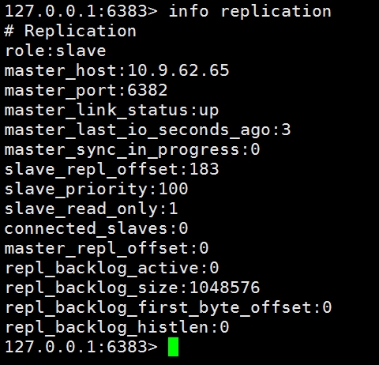

**同步数据测试**

127.0.0.1:6382> keys *

(empty list or set)

127.0.0.1:6382> set name xiao

OK

127.0.0.1:6382>

127.0.0.1:6383> keys *

1) "name"

127.0.0.1:6383> get name

"xiao"

127.0.0.1:6383>

**测试从节点写数据**

**测试主从结构的高可用HA**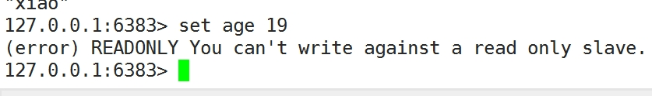

**将主节点宕机shutdown，观察从节点状态**

分区 day03all 的第 25页

**将主节点宕机shutdown，观察从节点状态**

redis的主从复制只能完成数据的备份，无法做到高 可用替换，高可用替换需要其他技术支持

分区 day03all 的第 26页

redis哨兵高可用集群

2018年9月12日 15:30

哨兵模式

哨兵进程可以监听配置的主从结构,链接的是主节点,从主节点获取从 节点信息,利用info命令查看主从的状态,rpc心跳机制实时监听主节点

的状态,一旦发现主节点宕机,哨兵集群对当前的主从结构的事件(主

节点宕机算一个事件)进行投票,过半选举,事件在选举通过后才会继 续执行后续逻辑.哨兵集群投票选举从节点中一个座位主节点登录.一 旦过半票数,对应的从节点才会成为主节点提供服务;

哨兵模式的集群图

一个哨兵集群监听一个主从结果.

这个结构可以实现一个数据分片的高可用;无法实现分布式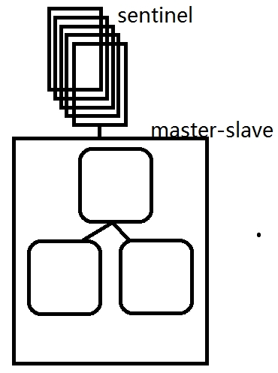

分区 day03all 的第 27页

搭建哨兵监听主从实现高可用替换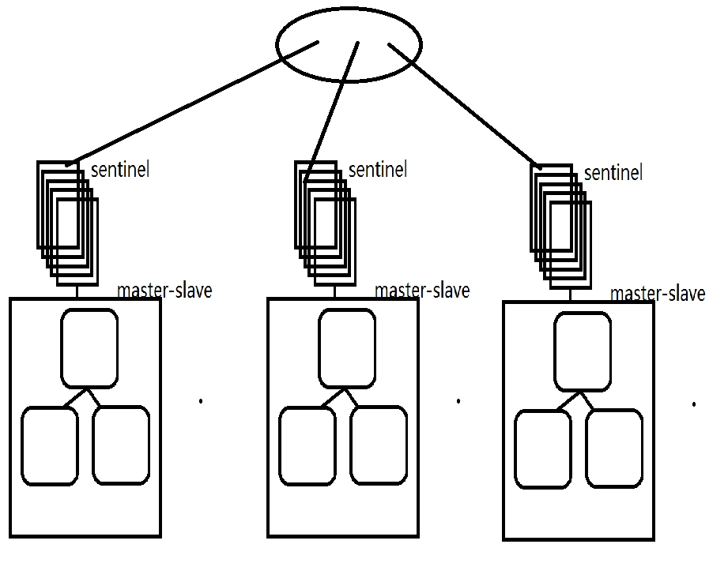

安装哨兵集群;

操作步骤

1. 修改启动哨兵的配置文件

在redis根目录的一个sentinel.conf

redis-sentinel sentinel.conf(在这个配置文件中,配置主从的关 系,主节点信息)

P15 bind 需要注释掉ip信息不要绑定

P17 protected-mode no放开,配置no

默认端口26379 26380

P69 **sentinel monitor mymaster 127.0.0.1 6379 2** 修改监听主从的挂接配置

sentinel monitor mymaster 127.0.0.1 6379 2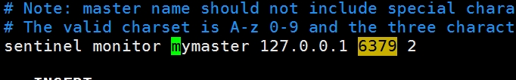

分区 day03all 的第 28页

sentinel monitor mymaster 127.0.0.1 6379 2

sentinel monitor :开始监听主从结构中的主节点

mymaster:监听当前主从结构的代号（自定义）

ip:**主节点**所在的ip(使用对外能往返的主节点ip)如果哨兵和主从 节点在同一个机器.不要使用127.0.0.1,会造成代码访问失效;

port:主节点端口号;

1. : 主观下线票数（**三个哨兵集群**）

哨兵集群某个节点也有宕机可能，一旦宕机会造成集群投票情

况的变化，为了防止宕机过多最终导致整个哨兵的投票不可信 （1个节点的投票不可信）

选举新主节点失败时的时间延迟(第二轮选举和第一轮选举的时 间间隔)

P131行 失败重新选举

sentinel failover-timeout mymaster 10000

当前哨兵集群对某一个事件的选举如果不成立,将会根据这里配 置的时间毫秒数进行第二第三第四轮选举,知道最终结果出现;

1. 复制成2个哨兵的配置文件

修改第二个的端口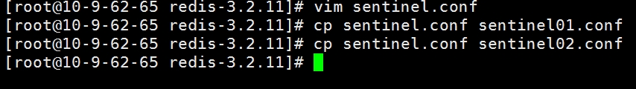

26379-26380

2 启动哨兵进程,开启监听主从结构

#redis-sentinel 启动文件

分区 day03all 的第 29页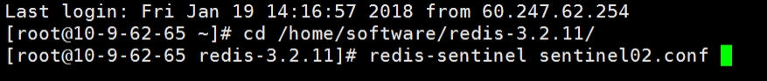

3 测试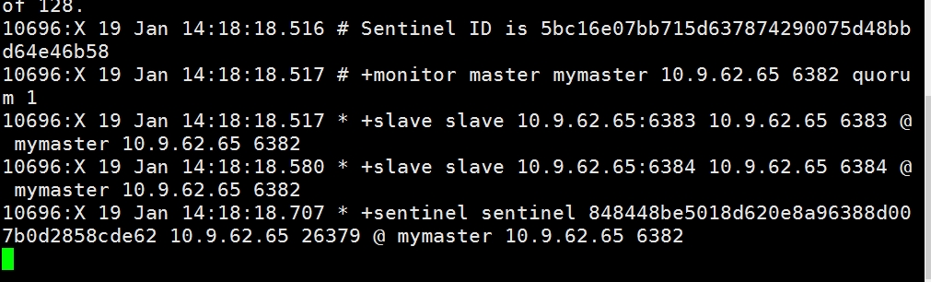

•

•

•

kill掉主节点,哨兵能否启动高可用

发现宕机,new-epoch:逻辑时间数;与当前的日志步数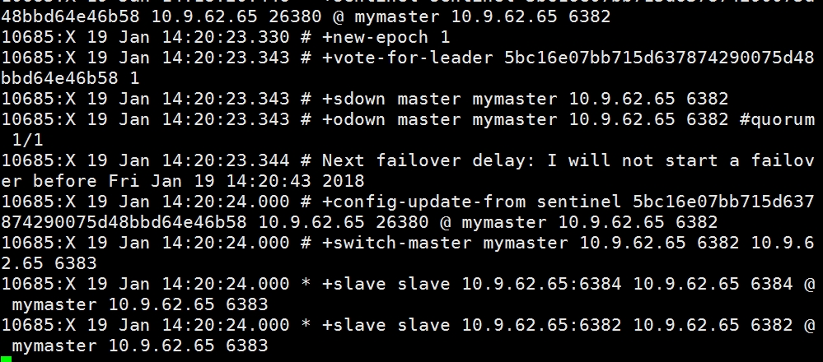

将宕机的主节点重启

启动后发现哨兵将重启的主节点转化成从节点提供主从服务

宕机掉一个哨兵

当两个哨兵管理主从时,一个宕机,导致另一个的选举没有过半无 法生效

quorum

最好启动奇数个哨兵,每次至少有过半的哨兵选举成功才行

4重启哨兵集群步骤

先启动3个主从节点

redis-server master.conf--6382 redis-server slave01.conf--6383

redis-server slave02.conf--6384

分区 day03all 的第 30页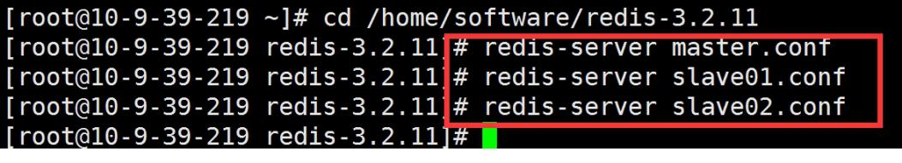

然后检查主从关系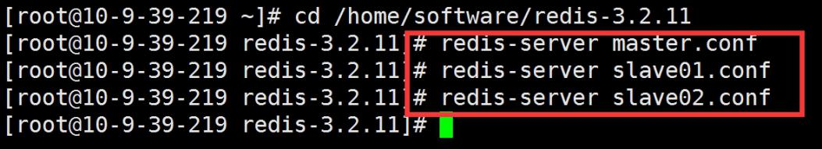

分别登录每一个节点调用info replication查看

将没有挂接的重新挂接主从(一定使用内网地址挂接)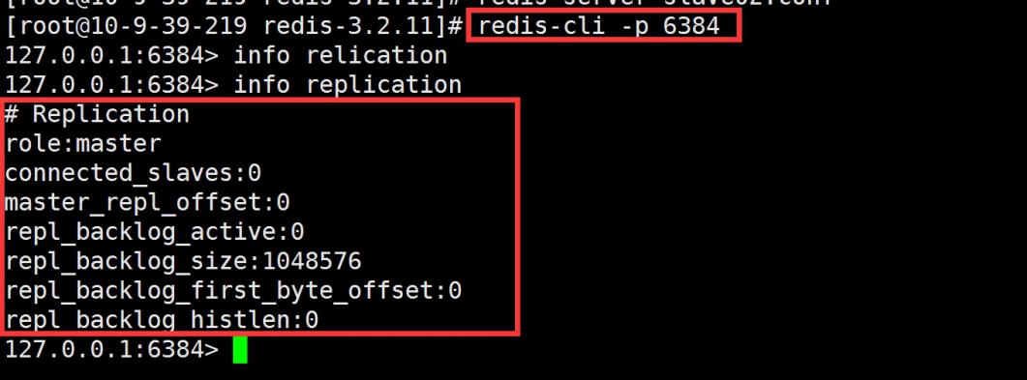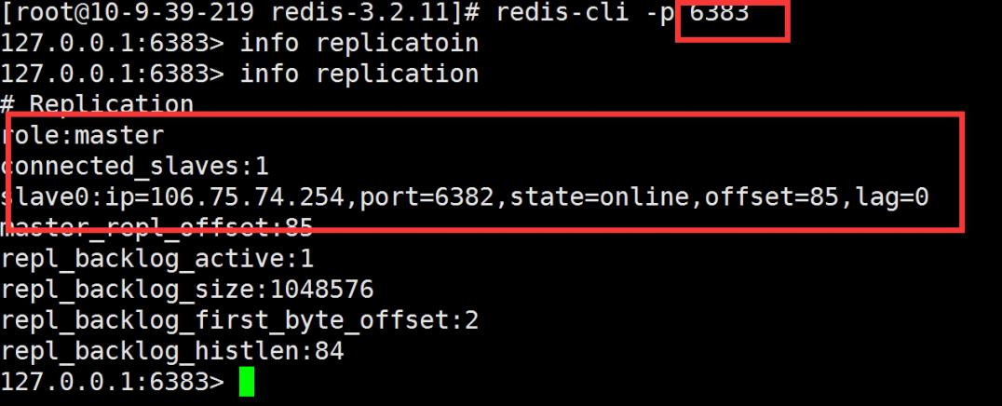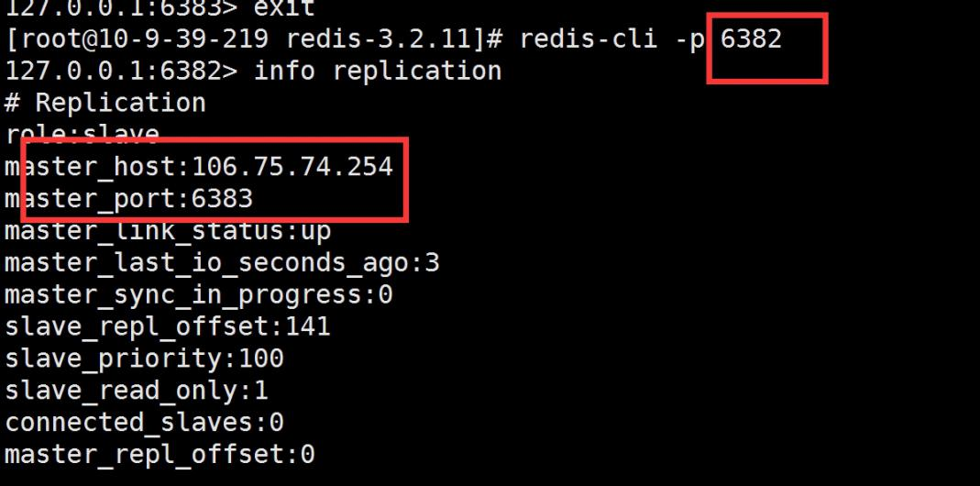

分区 day03all 的第 31页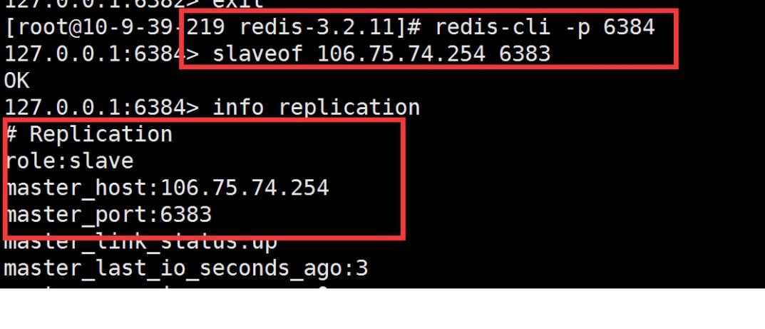

然后查看sentinel配置文件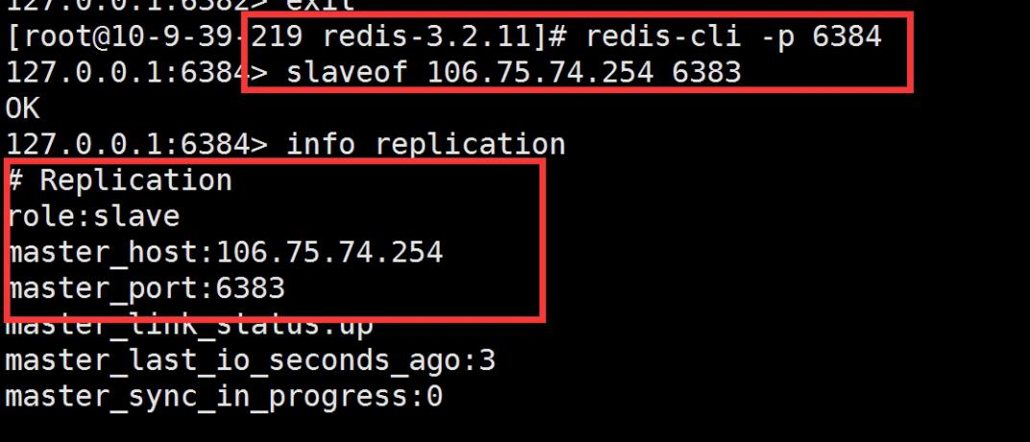

如果和当前重新建立的主从结构一致,直接启动哨兵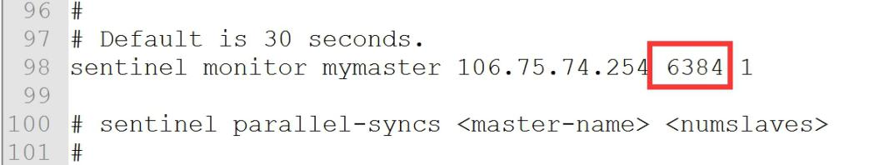

如果端口和启动的主从不一致,将端口修改后

把最后的配置内容删除

然后保存启动哨兵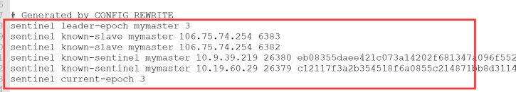

redis-sentinel sentinel01.conf

redis-sentinel sentinel02.conf

如果哨兵配置文件和主从结构一致则不需要修改直接启动

Redis集群

2018年9月12日 16:08

集群结构回顾

三个单节点:缺少高可用能力

哨兵集群:代码端高可用很难实现

以上两种结构,分片计算都是hash一致性;key值总是被动存储;

一旦对应到节点,永远没办法解耦;

redis集群

3.0版本后,出现一个比较大的技术更新,实现了redis内部的集群管理;

集群结构

特点: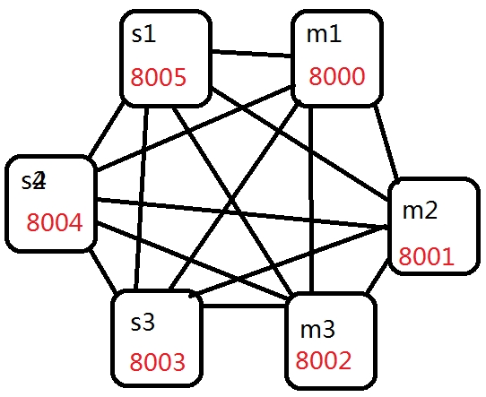

1 所有的节点都彼此互联(两两通信),内部使用二进制协议,优化传输信息速 度

1. 集群中的事件,需要过半投票选举通过,所有集群的主节点参与选举(哨兵进程消失,但是逻辑没有消失,整合到主节点的内部),当前的集群有效主节点一 旦少于一半,集群不可用.最小的一个redis-cluster需要3个主节点;
2. 客户端(jedis)在集群内部两两通信的情况下,不需要链接所有节点,只要联

通一个,就可以获取整个集群的信息.在节点变化时,无需修改客户端内容,直 接动态获取即可.

1. 数据分片的计算,不在使用hash一致性;引入了一个槽道的概念,0-16383号

分区 day03all 的第 34 页

4数据分片的计算,不在使用hash一致性;引入了一个槽道的概念,0-16383号的标识,16384个,所有的槽道被主节点分配管理;key-value一旦传到集群,将

会做槽道号的散列计算(hash取模,CRC16算法),每个key得到一个0-16383

数字,key--->slot--->node;一旦主节点管理的槽道号发生变化,对应槽道 的key也发生变化;

核心概念槽道号:

理解槽道解决2个问题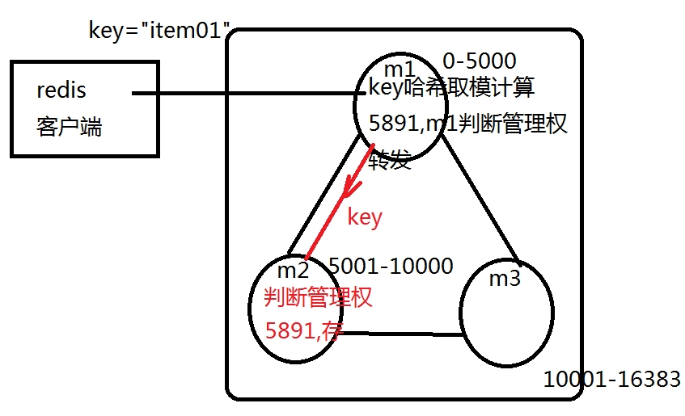

1. 节点如何判断槽道的管理权
2. 节点如何获取正确管理权的节点信息

分区 day03all 的第 35

Redis集群的安装

2017年12月13日 16:27

集群环境安装

安装ruby(如果使用虚拟机的empty文件无需安装ruby)

因为集群命令文件需要ruby语言的支持

**wget包后解压**

文件中有2个地址,需要使用源站地址

在linux中调用wget命令 后面使用双引号"" 复制粘贴源站地址在里面可以获取tar包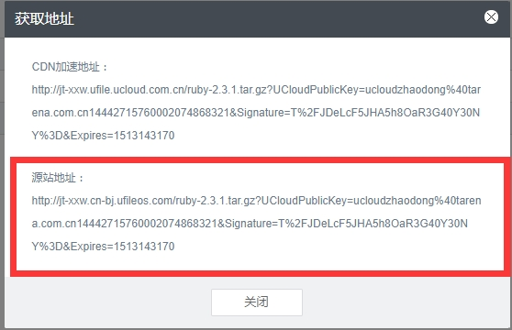

**到解压目录执行编译**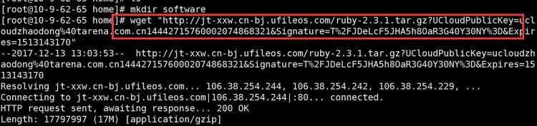

**ls查看发现ruby解压成功**

**进入ruby目录**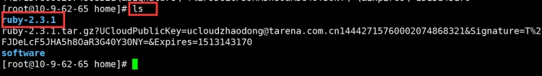

分区 day03all 的第 37页

**#./configure 在当前根目录执行编译;**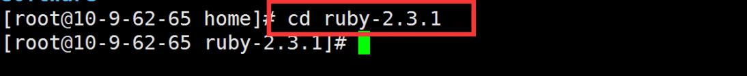

**相当于c语言有各种打包,压缩过程,可以将打包压缩的内容解压**

**编译安装#make && make install(时间较长,可以在下课前说明一下然后执行)**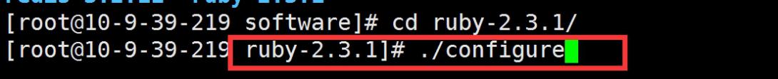

**yum安装gems**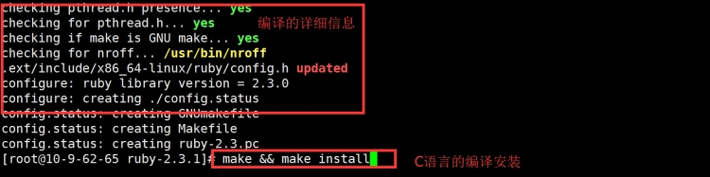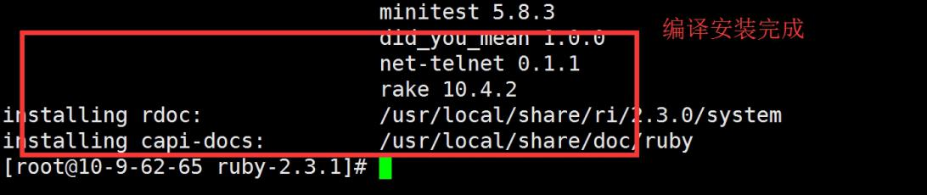

**#yum -y install rubygems** //rubygems是什么?

RubyGems（简称 gems）是一个用于对 Ruby组件进行打包的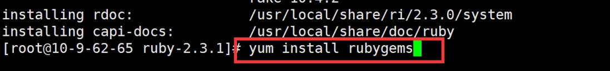

Ruby

打包系统。 它提供一个分发 Ruby 程序和库的标准格式，还提供一个管理程序包安装的工具。

简单理解就是ruby运行时,需要的各种插件都在gems里;

是一种技术支持;

过程中需要同意操作

分区 day03all 的第 38页

**#gem install redis**//安装redis接口包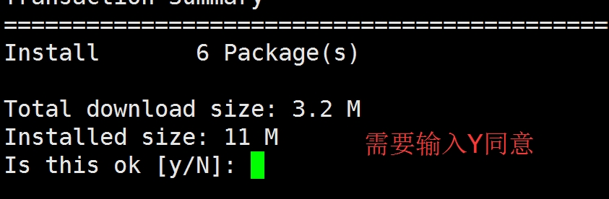

注意:安装gem install redis容易出现openssl失效的问题,ruby zip失效的问题;(centOS6.5镜像的问题)

下载支持redis的插件内容;

**检查版本**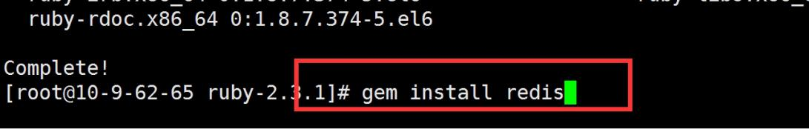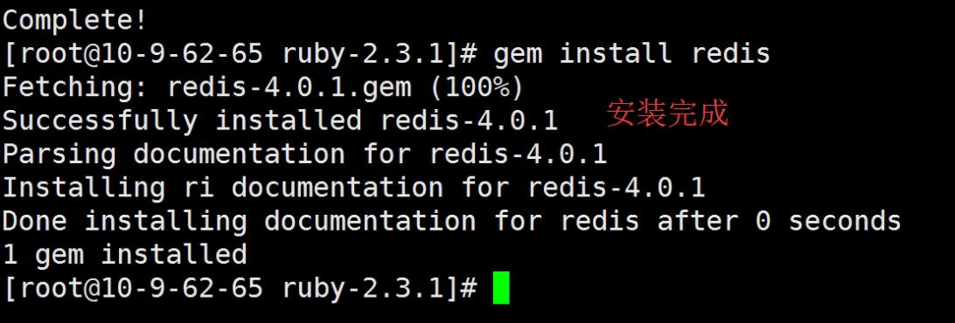

**#ruby -v**

**完成ruby环境的安装,就可以利用ruby的环境配置**

**执行.rb的文件**

安装redis(已经安装好了)(使用虚拟机操作开始位置)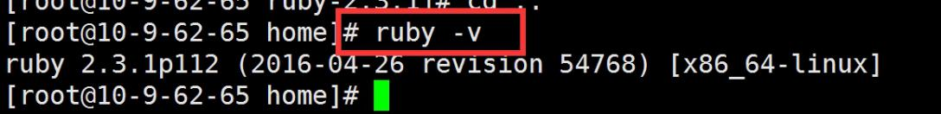

上传redis包,必须是3.0以上版本

解压编译安装

#make make install

c语言编写内容需要编译后,进行编译安装,

分区 day03all 的第 39页

rediscluster的具体测试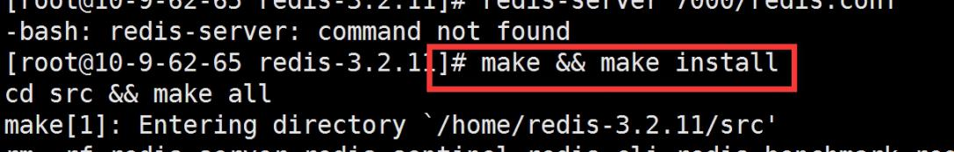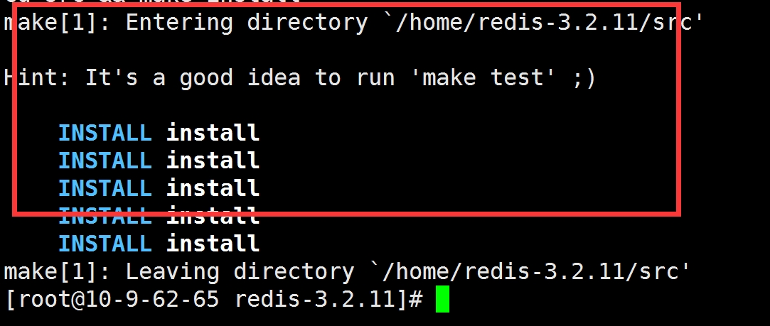

**创建节点**

创建集群节点,不同的节点创建对应的目录管理配置文件

例如: 占用8000端口的redis服务,对应redis.conf放到8000的文件夹; 这里我们以节点端口名称为名称,本次创建6个节点的集群目录

# mkdir 8000 8001 8002 8003 8004 8005

# ll

分区 day03all 的第 40页

# ll

利用vim替换

:%s/原内容/新内容/g 不能有特殊符号

查看当前所在目录下的所有内容的详细信息,与ls类似

**准备8000-8005启动的redis配置文件,各自的配置文件放到对应的文件夹下**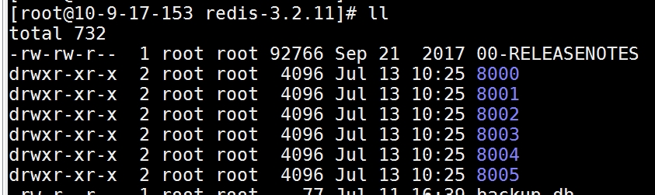

**配置文件修改并且上传到指定目录**

P61 bind 127.0.0.1//默认ip为127.0.0.1改为其他节点机器可访问的ip

注释掉bind;可以监听连接当前服务的所有-h 后的ip;例如;绑定了

127.0.0.1,但是登录时使用-h 10.9.17.153

P80 protected-mode no //yes修改为no

yes表示开启,保护模式下,连接redis服务需要用到密码;no表示不开启,redis-cli登录时,不需要提供安全信息,例如密码;

P84 port 8000 //端口8000-8005

P128 daemonize yes //后台运行

P150 pidfile /var/run/redis_8000.pid //pidfile文件对应7000 当大量的进程启动后,很难通过ps -ef|grep redis直接寻找你需要操作的进程的pid

P163 logfile 8000/redis.log //相对路径，启动时在redis的根目录

log文件记录的内容,就是在启动时,控制台打印的内容,和后续操作

redis时所有的日志信息;

P237 dump dump8000.rdb //指定当前服务加载的持久化文件

P593 appendonly yes //默认是rdb方式持久化要改成

P597 appendfilename "appendonly8000.aof"指定一个aof格式的持

久化文件

AOF模式;

分区 day03all 的第 41页

AOF模式;

rdb持久化;和aof持久化模式对比

rdb:需要客户端必须调用命令 save完成数据从内存保存到磁盘的操作;没有来得及save的数据一旦丢失,数据出现未命中;

aof:二进制的日志,实时记录 redis客户端操作的所有写命令;没有来得及save的数据不保存在dump里,但是命令内容,保存在了aof文件;恢

复时,只需要将每save的所有内容的命令调出来,

小量数据的性能对比: 开启aof模式,比rdb单独使用,多消耗2时间

海量数据:同时开启aof和rdb,单独开启rdb 消耗近似;

P721 cluster-enabled yes //加载当前配置文件的redis服务一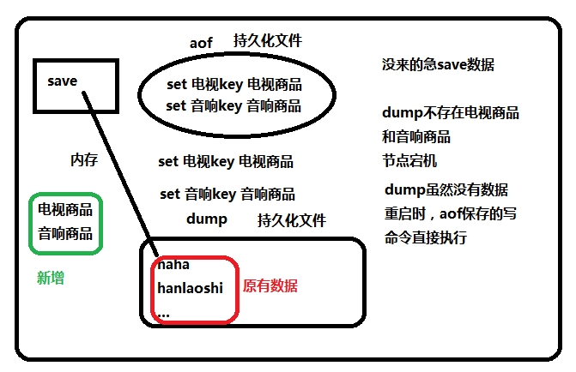

旦启动需要开启集群模式,否则无法使用集群的各种策略和逻辑

P729 **cluster-config-file nodes_8000.conf** //集群配置启

动后,将会创建这个nodes文件,记录当前服务器上唯一的一个集群状态;例如,搭建了8000-8005这样一个集群,操作失误下,集群失效,重新

搭建集群,当前服务器读取这个配置文件会发现,槽道已经被一个集群分配了,新的集群搭建失败;

P735 cluster-node-timeout 15000 //请求超时 默认15秒，可

自行设置

手动修改一个模板文件,后续5个可以利用fillzilla,或者其他的ftp工具抓下模板文件,window编辑器编辑;

**这里为了方便使用上传文件的工具fileZilla**

分区 day03all 的第 42页

**这里为了方便使用上传文件的工具fileZilla**

**在windows中修改后上传到指定文件夹**

**将模板文件复制到8000的文件夹下**

**[redis-3.2.11]#cp redis.conf 8000**

**fillzilla获取模板文件**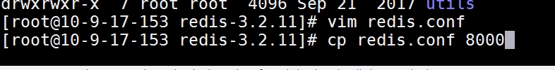

**这里如果不使用上传工具也可以调用vim命令直接修改文件**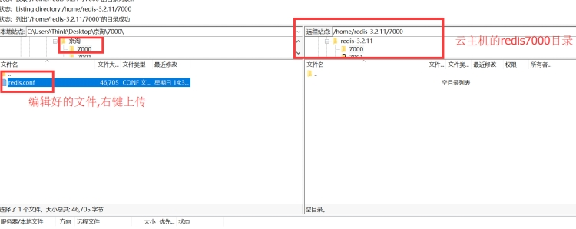

**编辑完成第一个8000端口对应的节点文件**

**直接编辑8001 利用编辑软件的替换,将4个8000 端口换成8001,然后保存上传**

**完成之后调用ls检查目录中是否都存在redis.conf文件**

**分别启动节点实例,一共启动集群配置的6个进程**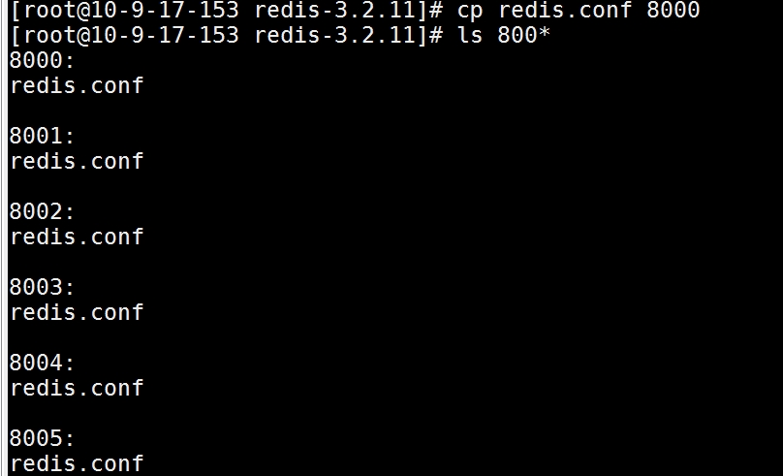

分区 day03all 的第 43页

redis-server 8000/redis.conf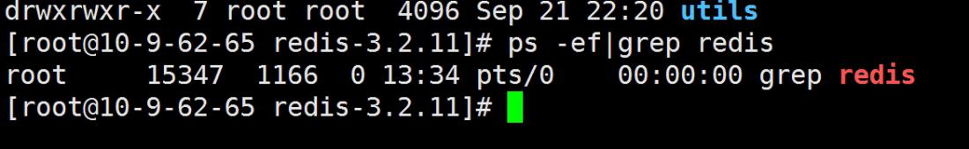

redis-server 8001/redis.conf

redis-server 8002/redis.conf

redis-server 8003/redis.conf

redis-server 8004/redis.conf

redis-server 8005/redis.conf

**检查是否启动成功**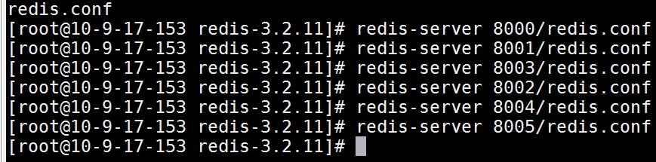

#ps -ef|grep redis

搜索关键字redis有关的启动进程信息

**#登录集群的客户端命令**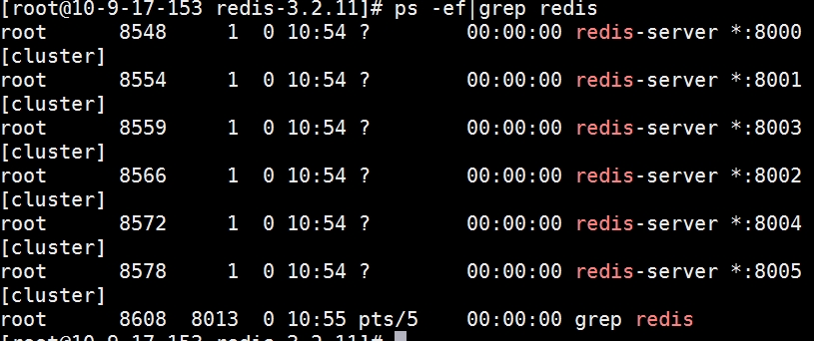

**#redis-cli -c -p 8000**

**-p 表示端口连接, -c 以集群状态登录节点(本质上是对单个节点的命令封装);**

**但是这个时候所有的节点并不是集群状态,我们单独登录节点一样无法实现**

**集群的操作**

**#redis-cli -p 8**

分区 day03all 的第 44页

**创建集群**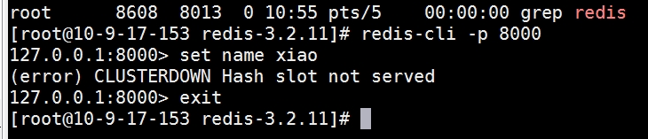

<查看>启动文件

在redis根目录src目录下有个文件redis-trib.rb,这个就是用ruby写的命令文件,它是一个语言编写的快速操作集群的命令文件,整合了底层

客户端的各种各样的命令,

执行创建集群命令(redis集群最少需要3个master才能正常运行)

./redis-trib.rb 如果我使用的是./说明当前的/etc/profile中没有对

PATH进行 ./的配置,所有不在环境变量中的命令文件需要到对应目录调用./启动

./redis-trib.rb create 10.9.17.153:8000 10.9.17.153:8001

10.9.17.153:8002

./redis-trib.rb create --replicas 1 host1:port1….hostn:portn

这里的8003 8004 8005暂不添加,后续添加节点使用

解释下， --replicas 1 表示 自动为每一个master节点分配至少一个slave节点 上面有6个节点，程序会按照一定规则生成 3个

master（主）3个slave(从)

提问是否同意以上内容的配置结果,yes表示同意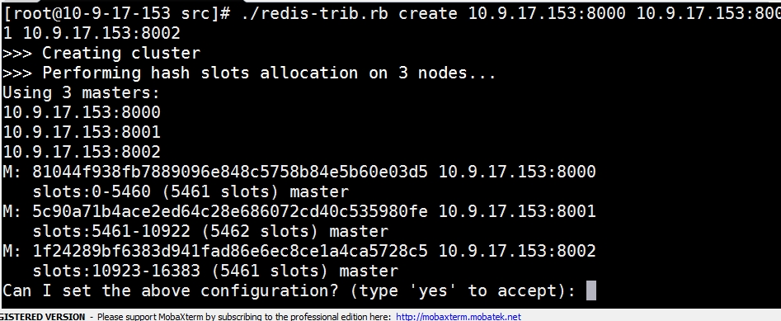

分区 day03all 的第 45页

表示集群搭建成功,槽道分配完毕;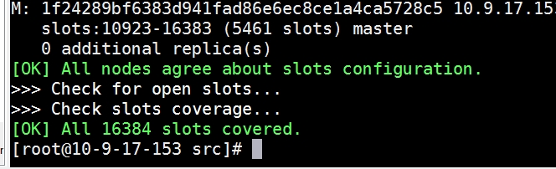

后期的连接需要端口开发,防火墙直接关闭;

#service iptables stop //临时关闭防火墙,重启之后防火墙依然开启#chkconfig iptables off //永久关闭防火墙配置,两个命令配合,

**登陆**

#redis-cli -c -p 8000

这里注意，如果使用原有的命令没有-c则表示单独登陆节点，没有集群效果

**查看集群状态**

**8000>cluster info**

都比较好理解，唯独epoch，epoch是个逻辑计算时间，与节点的所有变化都有关,与集群事件有关;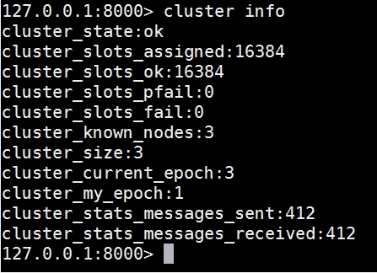

cluster_current_epoch:6 代表当前集群的最新逻辑计算时间，数字越大，表示操作或者配置越新，整个集群的这个值是保持一致的

cluster_my_epoch:1代表当前节点的逻辑计算时间，

**查看集群节点**

**8000>cluster nodes**

分区 day03all 的第 46页

**8000>cluster nodes**

**查看集群所有节点的信息**

这里的内容比较杂乱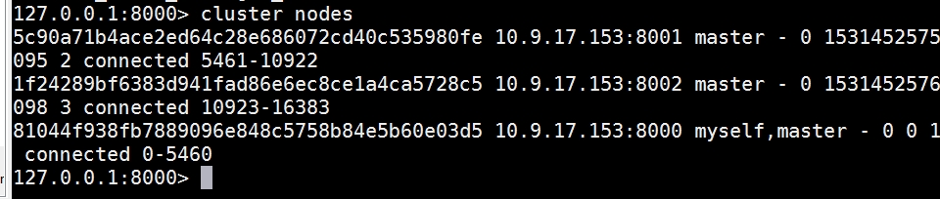

节点 ID ：例如

3fc783611028b1707fd65345e763befb36454d73 。

ip:port ：节点的 IP 地址和端口号， 例如 127.0.0.1:7000 ，

flags ：节点的角色（例如 master 、 slave 、 myself 如果标识myself说明当前客户端登录的端口）以及状态（例如 fail ，等

等）。

如果节点是一个从节点的话， 那么跟在 flags 之后的将是主节点的节点 ID ： 例如 127.0.0.1:7002 的主节点的节点 ID 就是

3c3a0c74aae0b56170ccb03a76b60cfe7dc1912e 。

master节点最后有一个值的范围，就是hash槽，0~16383（2^

14），平均的分配到各master节点。

测试set和get数据体会槽道的原理

登录8000 set name hanlaoshi

集群底层计算判断逻辑:name的哈希取模,5798, 是否归8000管理;转向了8001,存储

**动态添加节点**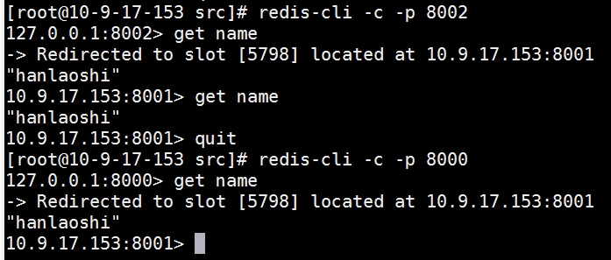

启动新节点8003 8004 8005

分区 day03all 的第 47页

启动新节点8003 8004 8005

执行添加节点命令(将8003添加到当前集群中)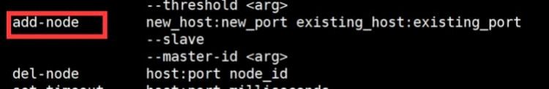

./redis-trib.rb add-node 10.9.17.153:8003 10.9.17.153:8001

前面是新节点,后面是存在的任意一个节点

如果出现如下问题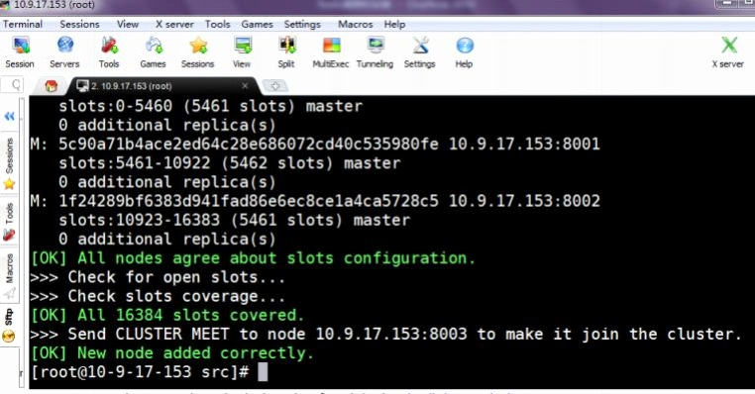

查看当前节点的数据是否有key存在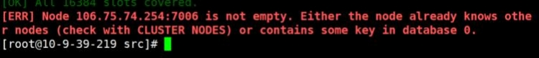

登录到新增节点，执行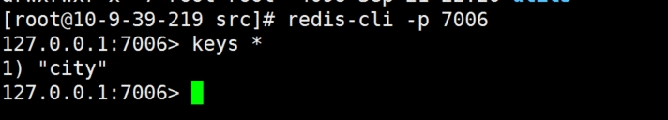

#8003>cluster nodes

把新增节点的nodes文件删除，重启服务，重新添加

注意:每一个集群中的节点单独维护一个dump文件;以上错误原因,多个节点共享同一个dump文件导致的新节点启动加载就数据;

根据提示信息7006中有存留的数据,为了防止数据冲突不允许带有数据的节点动态添加到当前集群

将节点中的数据清空

分区 day03all 的第 48页

进入集群查看节点状态(默认情况是master,不管理槽道)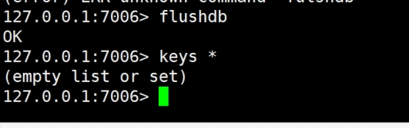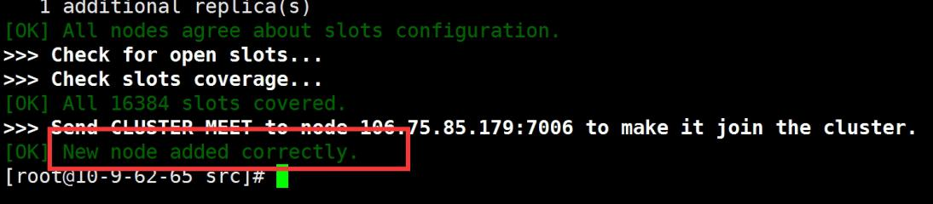

**动态添加从节点**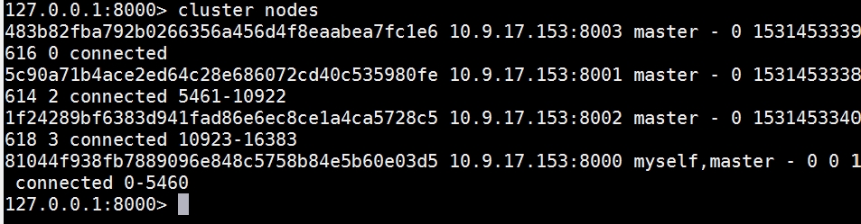

--slave 和--master-id 必须同时配置就可以指定给一个master添加从节点,新增节点就是从节点的角色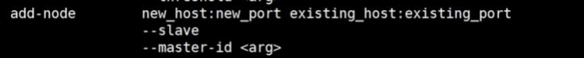

添加从节点(8004添加到主节点8001)

执行添加节点成为某一台主节点的从节点命令

--slave 指定当前节点以从节点角色添加到集群中

--master-id 后面跟随主节点的masterid值,cluster nodes可以查看[root@10-9-17-153 src]# ./redis-trib.rb add-node --slave --

master-id 5c90a71b4ace2ed64c28e686072cd40c535980fe

10.9.17.153:8004 10.9.17.153:8003

--master-id后面必须跟着主节点的id(可以使用cluster nodes查看)

分区 day03all 的第 49页

检查添加是否成功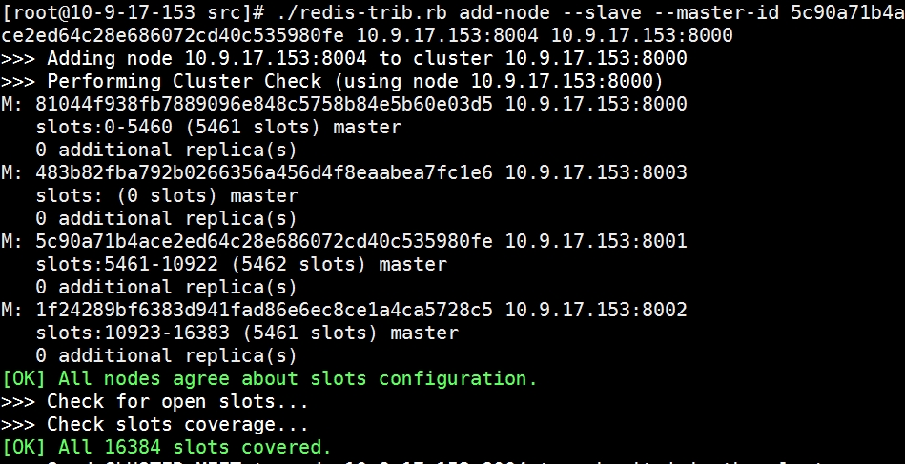

8000>cluster nodes 观察结果

新的master要起作用需要保存缓存数据

数据与槽道挂钩,所以需要迁移槽道来

**为新的节点分配槽道(只能分配空槽道)**

./redis-trib.rb reshard 10.9.17.153:8004

表示将集群中的槽道重新分配,后面的节点信息,已经在集群中存在的任意节点信息,

根据提示操作

1. 移动多少槽道

How many slots do you want to move (from 1 to 16384)? 50 将集群中若干个槽道数量从新分配

1. 接收移动槽道的节点id是什么

What is the receiving node ID? 指定一个接收分配槽道的节点

id8003id

分区 day03all 的第 50页

1. 源数据节点都有哪些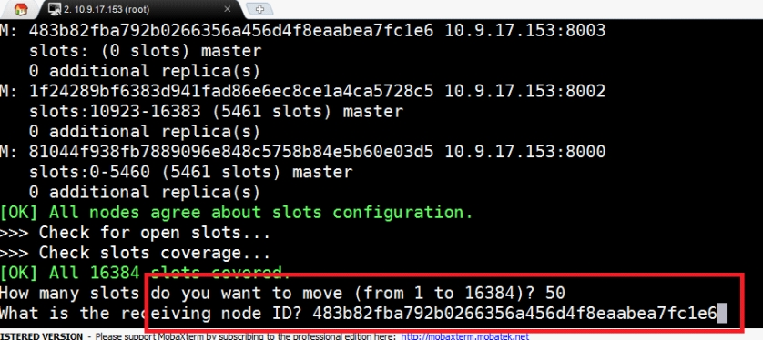

Please enter all the source node IDs.

Type 'all' to use all the nodes as source nodes for the hash slots.

Type 'done' once you entered all the source nodes IDs. 如果从固定几个节点获取数据,直接粘贴对应id,必须是主节点如果从所有id平均分配槽道,all

输入all或者done时,分配计算结束;

Source node #1:all

这里我们就用all

如果使用all将会自动计算从所有主节点平均获取槽道移动

1. 确定输入yes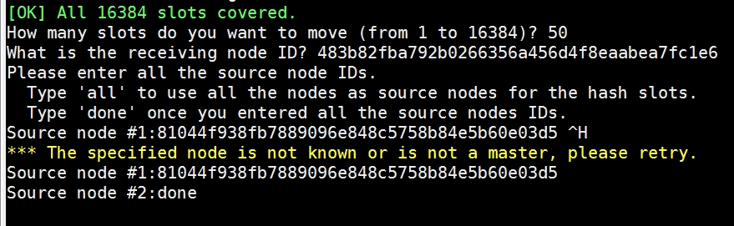

Do you want to proceed with the proposed reshard plan

(yes/no)?

分区 day03all 的第 51页

1. 屏幕滚动移动过程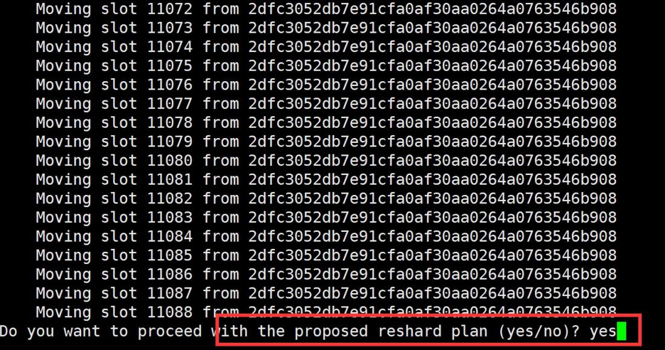
2. 查看cluster nodes 发现8003 已经配有的从各个源数据节点上移动过来的槽道

重新分配槽道,不能重新操作有数据的槽道,空槽道可以reshard,有数据的需要手动迁移数据后在迁移槽道(在补充操作中练习)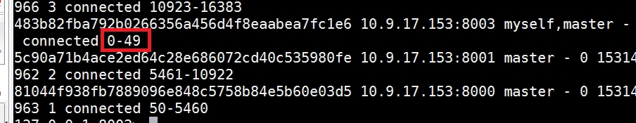

**高可用验证**

停掉一个主的进程

kill掉主节点8001

#ps -ef|grep redis

#kill 8554(执行登录到8001节点 shutdown的命令也可以)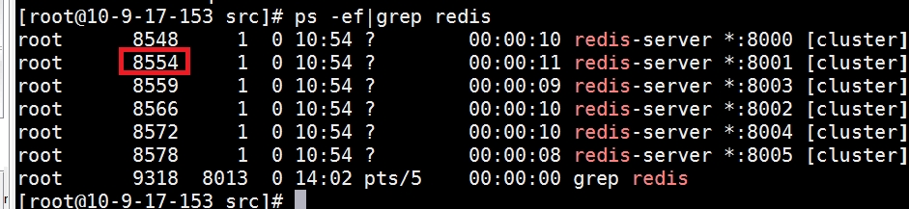

然后登陆集群查看集群节点

8000>cluster nodes

分区 day03all 的第 52页

启动停掉的节点会自动拼接成slave加入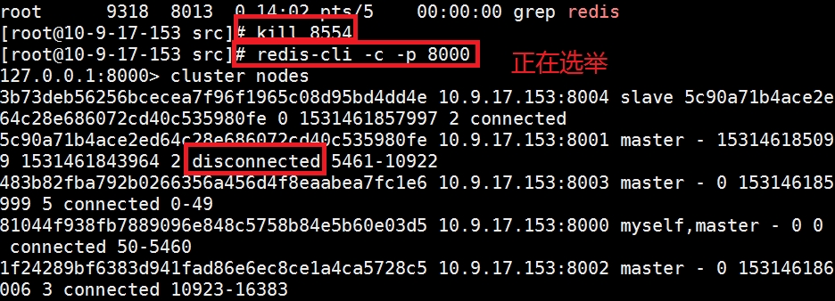

等待一定时间,

8000>cluster nodes

发现8001的从节点8004重新选举成新的主节点

**删除节点（一旦删除节点，无法直接重新加入）**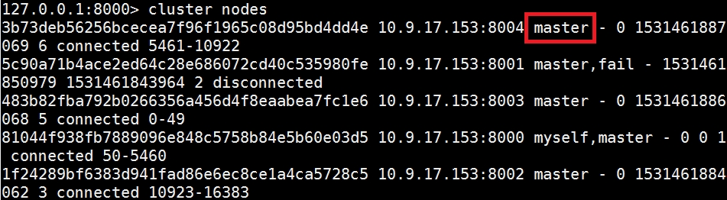

主节点不能直接删除,需要reshard将槽道全部移出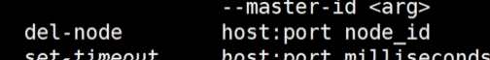

./redis-trib.rb del-node 10.9.17.153:8000

09a25f98f963e3f90193440be5850bd351eb228b

参数意义: 节点信息是已经存在与集群的节点,id表示删除的节点id 删除从节点(无数据直接删除)

将8001重启之后,称为从节点加入集群,可以测试删除

[root@10-9-17-153 src]# ./redis-trib.rb del-node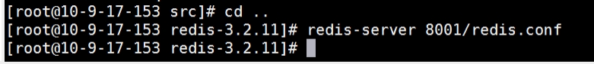

10.9.17.153:8000

5c90a71b4ace2ed64c28e686072cd40c535980fe

分区 day03all 的第 53页

redis-trib.rb：能不能再运行的集群维护集群（只有添加删 除的功能可以在确定的环境下对运行着的集群做操作，reshard不可以）为了快速的按照集群的设计结构搭建一个集 群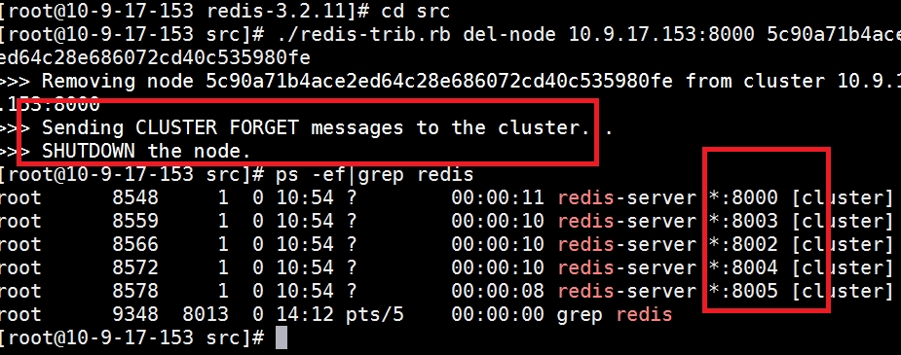

重新搭建集群(仅限于测试环境)

•

•

没有restart类似的重启集群的命令;

重启集群的目的:操作时的各种失误,导致集群失效;

杀掉所有进程

删掉文件(nodes-8000.conf:记录的是当前服务器的唯一一个集群的节点状态)

[root@10-9-17-153 redis-3.2.11]# rm -f nodes*

[root@10-9-17-153 redis-3.2.11]# rm -f dump*

rm表示删除每删除一个文件,都要询问管理员是否删除 输入yes 表示同意

-f是删除命令的选项:表示所有文件强制删除,不要询问

dump* 是参数,表示当前文件夹下所有以dump开始命名的文件以上命令执行的结果就是,强制删除所有当前文件夹内以dump 开始的文件内容

(dump8000.rdb也删除:为了防止启动其他新节点时,读取原有dump的数据导致添加集群节点非空,失败)

然后清除appendonly*

可以调用原有的配置文件,启动redis服务,利用redis-trib.rb重建集群